LAUDO PERICIAL DE AVALIAÇÃO IMOBILIÁRIA

Processo nº XXXXXXXX-77.2019.8.13.0702

2ª Vara de Família e Sucessões da Comarca de Uberlândia/MG

Imóvel avaliando:
- Casa Residencial Rua XXXXXXXXXXXX, nº 311 Chácaras Valparaíso, Uberlândia/MG
Matrícula: 85.019 – 2º Ofício de Registro de Imóveis de Uberlândia/MG
Data-base da avaliação: 11/02/2026

Perito Judicial: Marcos Luiz de Moura – CRECI/MG 12.556

SUMÁRIO

Identificação do Processo

Objeto da Perícia

Documentação Examinada

Diligência e Vistoria

Caracterização do Imóvel
5.1 Terreno
5.2 Infraestrutura e Entorno
5.3 Edificação Principal
5.4 Estado de Conservação
5.5 Benfeitorias

Metodologia Aplicada
6.1 Avaliação do Terreno – Método Comparativo Direto
6.2 Avaliação da Edificação – Método Evolutivo
6.3 Avaliação do Muro
6.4 Ajuste Mercadológico (Liquidez)

Pesquisa de Mercado – Comparativos

Memória de Cálculo e Resultados
8.1 Valor do Terreno
8.2 Valor Novo da Edificação
8.3 Depreciação (Ross-Heidecke)
8.4 Valor do Muro
8.5 Valor Técnico Total
8.6 Valor Final de Mercado (após ajuste de liquidez)

Conclusão

Respostas aos Quesitos
10.1 Quesitos do Autor
10.2 Quesitos da Parte Contrária
- Anexo I – Registro Fotográfico
- Anexo II Matrícula Atualizada nº 85.019
- Anexo III – Mini Currículo
______________________________________________________________________________

1. Identificação do Processo
Processo nº: 5010409-77.2019.8.13.0702
Vara: 2ª Vara de Família e Sucessões da Comarca de Uberlândia/MG
Natureza: Reconhecimento / Dissolução de União Estável (avaliação patrimonial)

2. Objeto da Perícia
Avaliação do valor de mercado do imóvel residencial construído localizado no endereço Rua Ademar Martins Costa, nº 311 (antiga Rua Três, nº 311), Chácaras Valparaíso, Uberlândia/MG, para fins de apuração patrimonial no âmbito do processo.

3. Documentação Examinada
a) Matrícula nº 85.019 – 2º Ofício de Registro de Imóveis de Uberlândia/MG.
b) Habite-se nº 14.132/2009, averbado na matrícula (conforme informado).
c) CND/INSS (conforme informado) e demais elementos constantes na matrícula.
d) Índice Cadastral Municipal nº 00.01.0305.12.05.0008.000 (conforme informado).

4. Diligência e Vistoria
A vistoria técnica foi realizada em 11/02/2026, com início às 12h00min, com a presença da Requerida e da advogada do Autor.

5. Caracterização do Imóvel

5.1 Terreno
Terreno com área de 1,000.00 m², medindo 20.00 m de frente, 50.00 m de laterais e 20.00 m de fundos, topografia predominantemente plana.

5.2 Infraestrutura e entorno
O logradouro e as vias do entorno apresentam-se sem pavimentação (vias de terra). O local dispõe de abastecimento de água, energia elétrica e serviços de internet pelas concessionárias que atendem a cidade. Sistema de esgotamento sanitário por fossa séptica. O bairro possui poucas edificações, com padrão médio a inferior, atendido por linha de ônibus e com comércio local limitado, distante de supermercados, hospitais e serviços de maior porte.

5.3 Edificação principal
Edificação residencial térrea (linear), estilo colonial, com área construída de 187.95 m², padrão construtivo simples e idade aproximada de 17 anos. Possui 03 quartos, sendo 02 suítes, sala, cozinha, varanda frontal e laterais, quintal com árvores adultas e vagas de garagem. Cobertura em telhas tipo colonial; teto em laje; pisos cerâmicos antigos. Imóvel murado e com portão.

5.4 Estado de conservação (síntese)
O imóvel necessita de reparos diversos, destacando-se: pintura antiga, pontos com infiltração/mofo em paredes, portas e fechaduras deterioradas, instalações elétricas necessitando adequações e acabamentos envelhecidos. Não foram constatadas rachaduras relevantes, vícios construtivos aparentes de gravidade ou problemas estruturais significativos.

5.5 Benfeitorias
a) Muro perimetral (área estimada para fins avaliatórios: 300.00 m²).
b) Canil deteriorado (necessitando demolição). Para fins de avaliação, considerou-se valor nulo por não agregar valor ao imóvel.
c) Quintal com vegetação e árvores adultas.

6. Metodologia Aplicada

6.1 Avaliação do Terreno – Método Comparativo Direto de Dados de Mercado
O valor do terreno foi apurado pelo Método Comparativo Direto de Dados de Mercado, com base em pesquisa de ofertas e informações de mercado para lotes localizados no Bairro Chácaras Valparaíso, em Uberlândia/MG, com características semelhantes quanto à área (aprox. 1.000 m²), localização em vias não pavimentadas, infraestrutura urbana parcial e perfil do entorno. Adotou-se o valor unitário de R$ 200.00/m², resultando em R$ 200,000.00 para o terreno.

6.2 Avaliação da Edificação – Método Evolutivo
Para a edificação, adotou-se o Método Evolutivo, consistente na estimativa do custo de reprodução da construção nova, com base no CUB vigente na data-base, aplicando-se posteriormente a depreciação física.
Foi utilizado o CUB/SINDUSCON-MG de janeiro/2026 (R$ 2,501.44/m²), para padrão residencial compatível. A depreciação foi estimada pelo critério Ross-Heidecke, considerando idade efetiva aproximada de 17 anos, vida útil referencial de 65 anos (casa de alvenaria) e estado de conservação classificado como F (entre reparos simples e importantes), resultando em depreciação de 44.14% (fator remanescente 0.5586).

6.3 Avaliação do Muro
Para o muro perimetral, adotou-se área estimada de 300.00 m² e custo unitário de R$ 300.00/m², perfazendo valor novo de R$ 90,000.00. Aplicou-se o mesmo fator remanescente (0.5586) em razão do estado geral de conservação do conjunto, resultando em valor depreciado de R$ 50,274.00.

6.4 Ajuste Mercadológico (Liquidez)
Embora o Método Evolutivo forneça o valor técnico do bem, a estimativa do valor de mercado deve considerar a liquidez, atratividade comercial, condições efetivas de negociação e o comportamento do mercado local. Diante de vias não pavimentadas, infraestrutura parcial, necessidade de reparos relevantes e perfil de demanda reduzida na região, aplicou-se ajuste mercadológico (redutor) de 7% sobre o valor técnico apurado, para aderência ao cenário real de comercialização.

7. Pesquisa de Mercado – Terrenos (Comparativos)
Considerando a baixa oferta de imóveis com construções equivalentes em padrão e estado de conservação ao imóvel avaliando, os comparativos foram utilizados prioritariamente para o terreno.
Amostras consideradas:
Amostra | Descrição | Área | Valor | Fonte
01 | Terreno padrão – Chácaras Valparaíso | 1.000 m² | R$ 165.000,00 | Delta Imóveis (oferta)
02 | Terreno 1.000 m² com casa simples/inacabada (≈50 m²) | 1.000 m² | R$ 320.000,00 | Ivan Negócios Imobiliários (oferta)
03 | Venda informada (mesma via): Rua Ademar Martins Costa. | 1.000 m² | R$ 200.000,00 | Sra. Ana Lícia (comércio Rua 04, nº 347) – há ~4 meses
A amostra 03 (venda informada na mesma via) reforça a aderência do valor unitário adotado de R$ 200,00/m² para o terreno avaliando.

8. Memória de Cálculo e Resultados
8.1 Terreno: 1,000.00 m² × R$ 200.00/m² = R$ 200,000.00
8.2 Edificação (valor novo): 187.95 m² × R$ 2,501.44/m² = R$ 470,145.65
8.3 Edificação (valor depreciado): R$ 470,145.65 × 0.5586 = R$ 262,623.36
8.4 Muro (valor novo): 300.00 m² × R$ 300.00/m² = R$ 90,000.00
8.5 Muro (valor depreciado): R$ 90,000.00 × 0.5586 = R$ 50,274.00
8.6 Canil: R$ 0,00 (benfeitoria deteriorada sem agregação de valor).
8.7 Valor técnico total (sem ajuste mercadológico): R$ 512,897.36 (quinhentos e doze mil oitocentos noventa e sete reais e trinta e seis centavos).
8.8 Ajuste mercadológico (−7%): valor final de mercado = R$ 476,994.54 (quatrocentos setenta e seis mil novecentos noventa e quatro reais e cinquenta e quatro centavos).

9. Conclusão
Conclui-se que o valor de mercado do imóvel avaliando, na data-base de 11/02/2026, é de R$ 476,994.54 (quatrocentos setenta e seis mil novecentos noventa e quatro reais e cinquenta e quatro centavos).

10. Respostas aos Quesitos

10.1 Quesitos do Autor – Avaliação do Imóvel
1. Qual o valor de mercado do imóvel objeto da avaliação à época de sua aquisição pelas partes?
Conforme informação constante/relatada, em 17/09/2008 o terreno foi dado em garantia por R$ 107,000.00. Trata-se de valor de referência usualmente apurado por avaliador credenciado da instituição financeira. À época, considera-se que a edificação ainda não estava concluída/regularizada.
2. O imóvel foi objeto de benfeitorias que elevaram o custo de mercado?
Sim. Após a aquisição do terreno, foi executada a construção da edificação residencial, posteriormente regularizada com Habite-se, além de muro perimetral e demais benfeitorias, elevando o valor do conjunto.
3. Qual era o valor de mercado do imóvel à época da dissolução da união estável (ocorrida em janeiro de 2019)?
Para estimativa técnica, foi aplicada retroação por índice setorial (CUB), comparando janeiro/2019 (R$ 1,434.11/m²) e janeiro/2026 (R$ 2,501.44/m²), resultando em fator aproximado de 0.5733. Assim, o valor estimado para janeiro/2019 é de aproximadamente R$ 273,467.54 (duzentos setenta e três mil quatrocentos sessenta e sete reais e cinquenta e quatro centavos). Ressalta-se que se trata de estimativa por índice setorial, sujeita às variações de mercado e liquidez.
4. Qual é o atual valor de mercado do imóvel?
O valor de mercado na data-base 11/02/2026 é de R$ 476,994.54 (quatrocentos setenta e seis mil novecentos noventa e quatro reais e cinquenta e quatro centavos).
5. Quais os parâmetros utilizados para a avaliação do bem imóvel?
Método Comparativo Direto de Dados de Mercado para o terreno; Método Evolutivo para a edificação (CUB + depreciação Ross-Heidecke); avaliação do muro por custo unitário e depreciação; vistoria in loco com conferência completa de medição; pesquisa de mercado local e ajuste mercadológico por liquidez.

10.2 Quesitos da Requerida – Sobre a Avaliação do Imóvel
1) Quais as dimensões exatas do imóvel, incluindo área construída e área total do terreno?
Terreno: 1,000.00 m² (medição realizada pelo perito em vistoria: 20.00 m × 50.00 m). Área construída: 187.95 m².
2) O imóvel está devidamente registrado e regularizado junto aos órgãos competentes?
Conforme documentação examinada, o imóvel possui matrícula nº 85.019 e Habite-se nº 14.132/2009 averbado (conforme informado).
3) O imóvel apresenta algum tipo de irregularidade ou vício de construção?
Não foram constatados vícios estruturais relevantes. Observou-se necessidade de reparos e manutenção (infiltrações/mofo pontuais, instalações elétricas e portas/fechaduras), sem evidências de comprometimento estrutural.
4) Quais são as condições atuais de conservação do imóvel?
Estado de conservação classificado como F (entre reparos simples e importantes), com necessidade de intervenções para atualização e manutenção. (imóvel precisando de reforma).
5) Qual é o valor de mercado atual do imóvel, considerando o valor do metro quadrado na região?
Para o terreno, adotou-se valor unitário de R$ 200.00/m² (conforme comparativos), resultando em R$ 200,000.00. O valor final de mercado do conjunto na data-base é R$ 476,994.54.
6) Quais foram os critérios utilizados para determinar o valor de mercado do imóvel?
Critérios e métodos: Método Comparativo para o terreno; Método Evolutivo para a edificação (CUB jan/2026 e depreciação Ross-Heidecke); custo unitário para o muro com depreciação; ajuste mercadológico por liquidez e necessidade de reparos.
7) O valor do imóvel está em conformidade com o preço médio praticado na região para imóveis semelhantes?
Sim, dentro das evidências disponíveis. O terreno foi balizado por comparativos e por informação de venda na mesma via. Para a edificação, utilizou-se custo de reprodução depreciado e ajuste por liquidez, dada a baixa comparabilidade direta de casas semelhantes.
8) O perito pode fornecer comparativos com imóveis semelhantes na mesma região ou em regiões próximas?
Foram apresentados comparativos de terrenos no mesmo bairro e informação de venda na mesma via, conforme item 7. Imóveis com edificação semelhante mostraram-se pouco comparáveis em razão de benfeitorias e estados de conservação distintos.
9) Quais são os imóveis usados como parâmetro para comparação e qual a diferença de valor entre eles e o imóvel objeto da perícia?
As amostras utilizadas constam no item 7. Destaca-se que a amostra de venda informada na mesma via (R$ 200.000,00) foi determinante para o valor unitário do terreno. As ofertas com benfeitorias diferem em padrão/estado, razão pela qual a edificação foi avaliada preferencialmente pelo Método Evolutivo.
11- ANEXO I – REGISTRO FOTOGRÁFICO
Fotos obtidas durante a vistoria técnica em 11/02/2026.
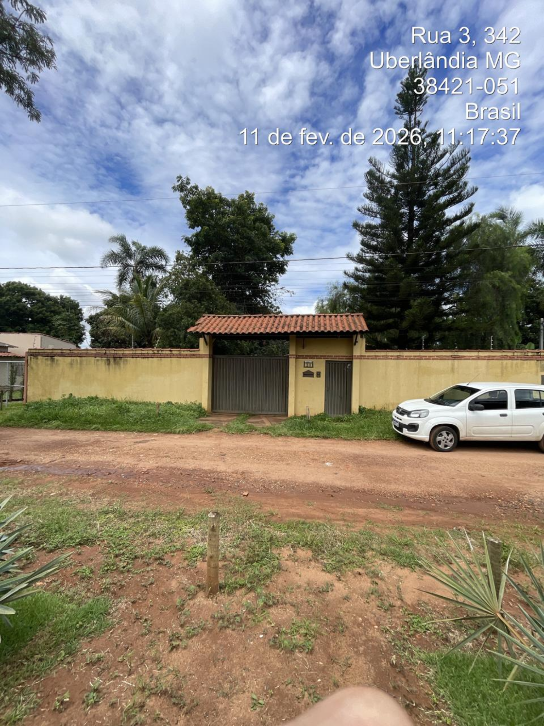 | 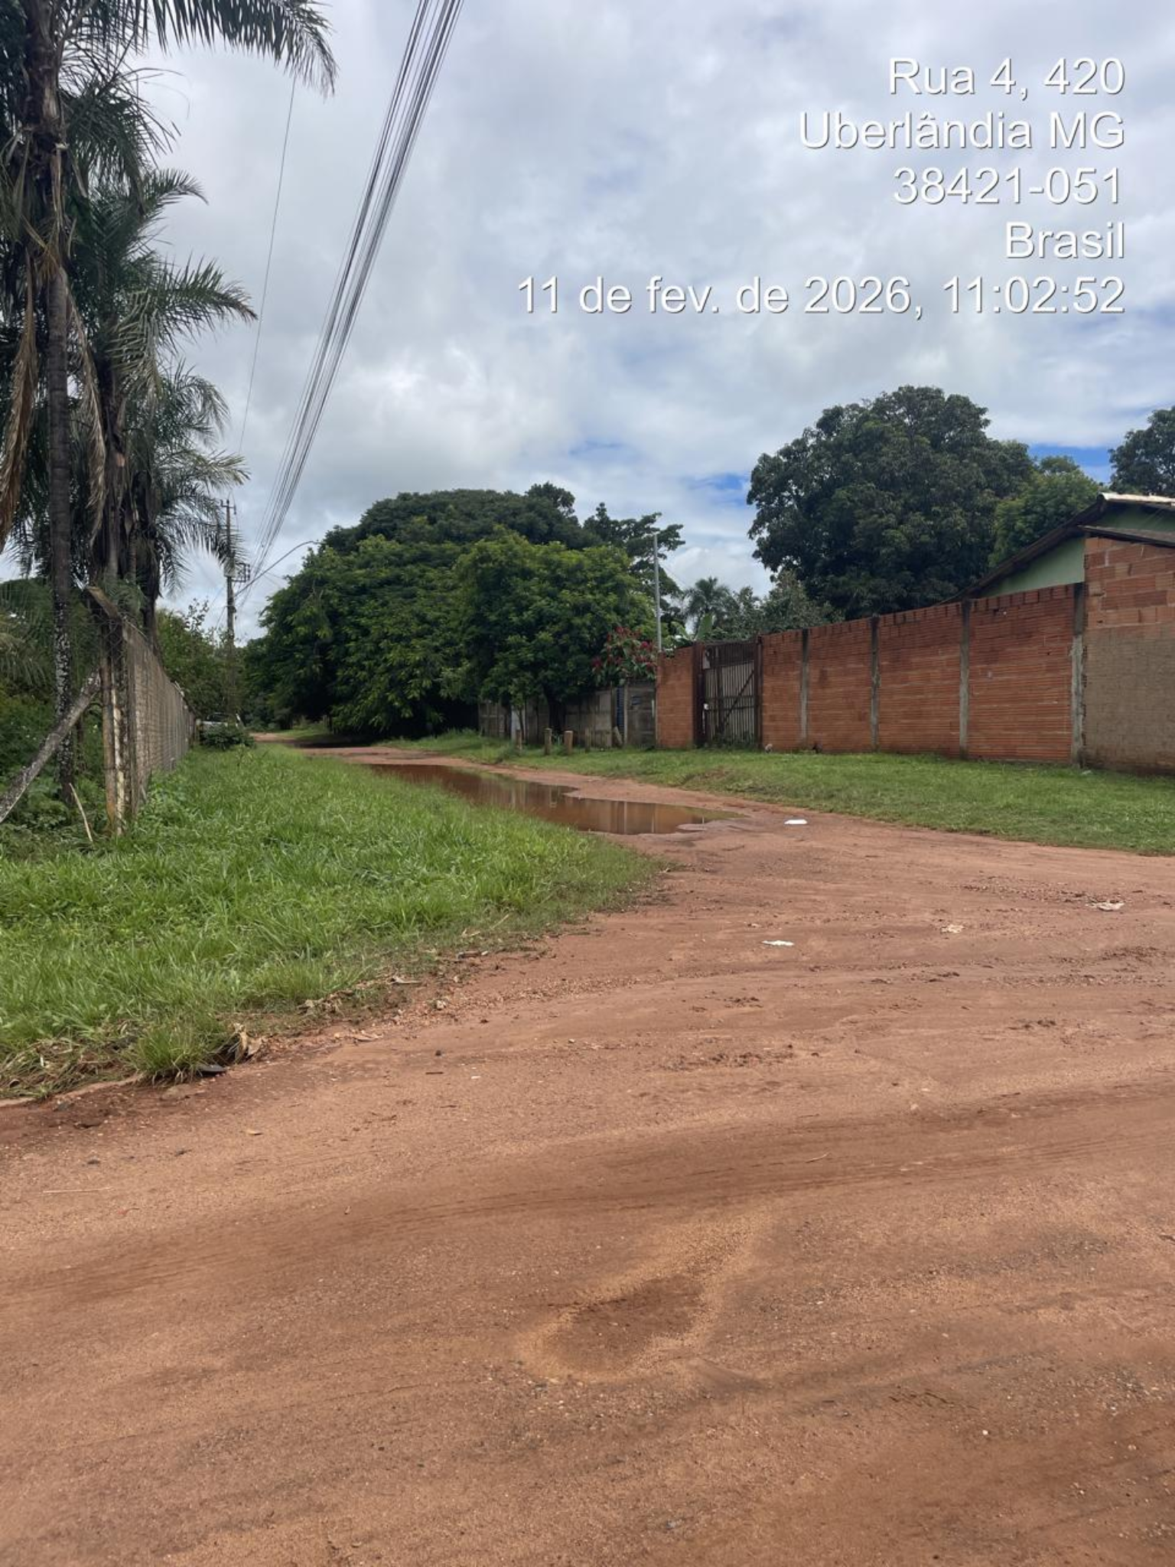
Fachada e via sem pavimentação (externa). | Rua de terra e condições de acesso (entorno).

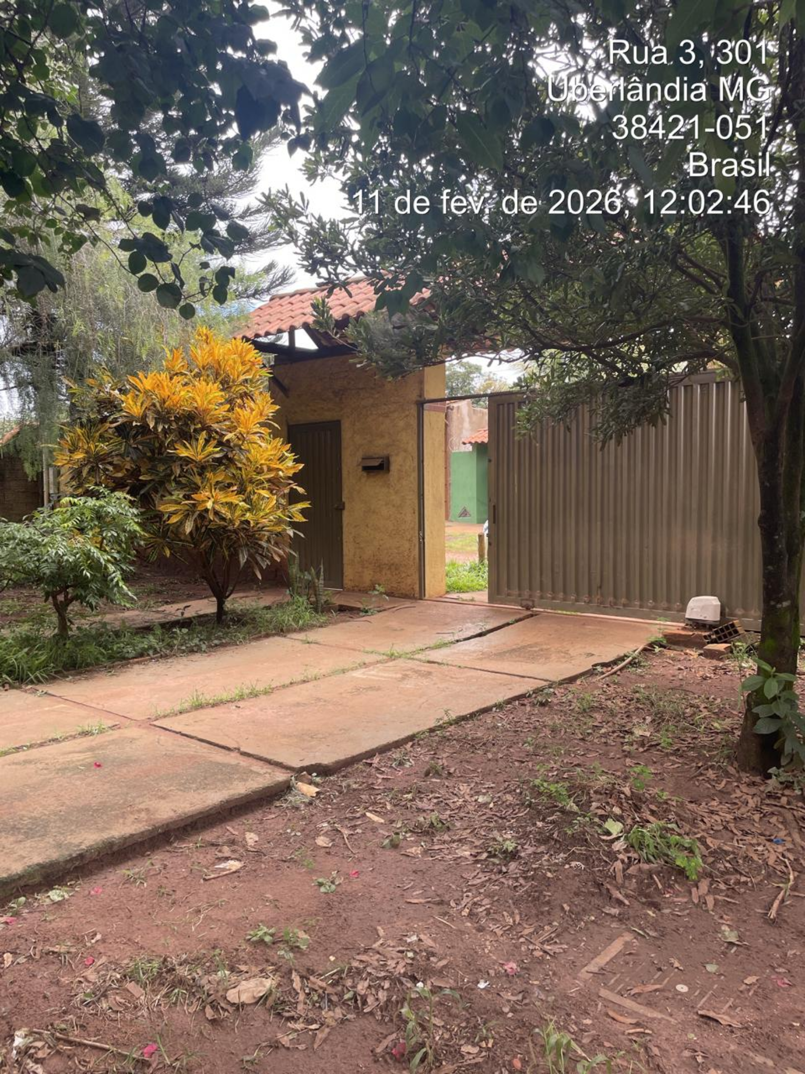 | 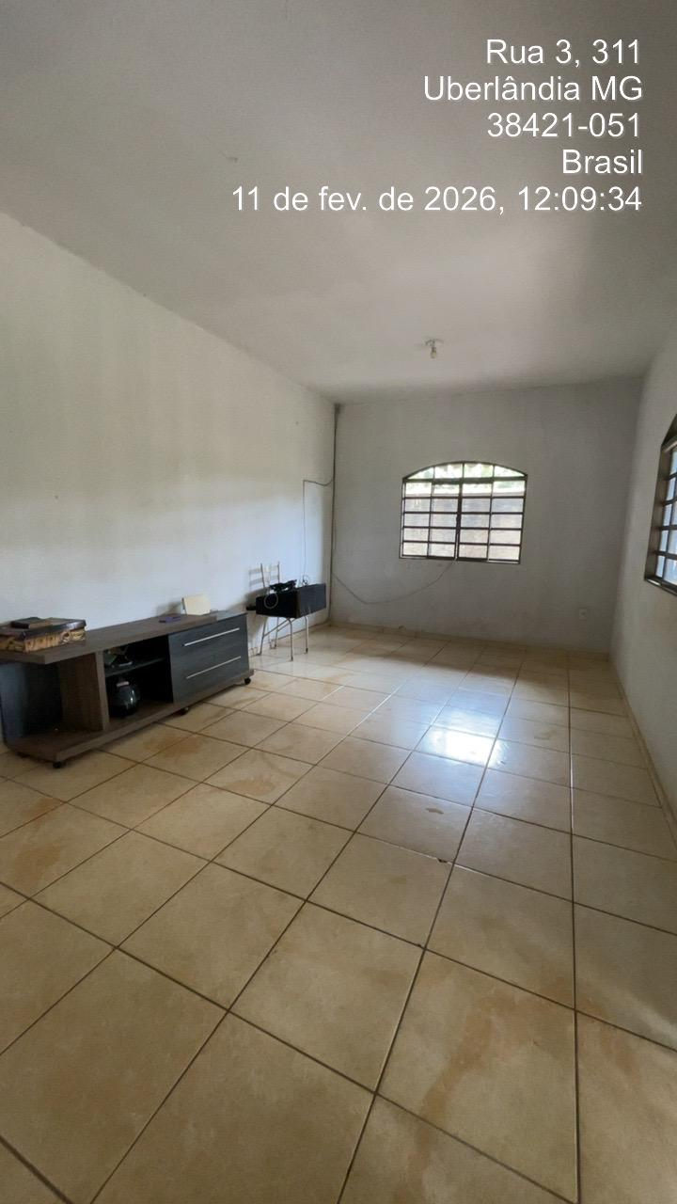
Acesso interno e portão/garagem. | Sala – vista geral.

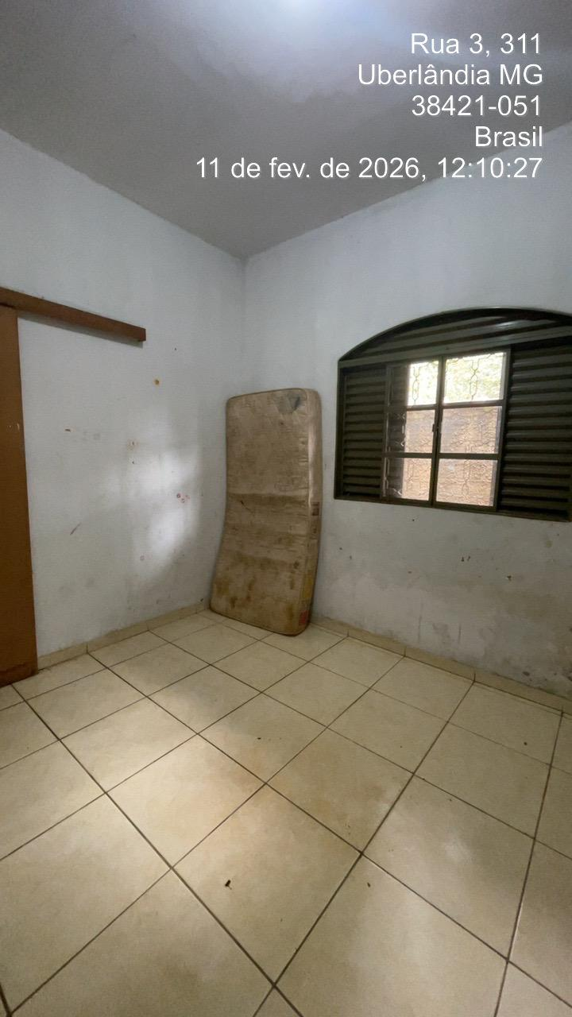 | 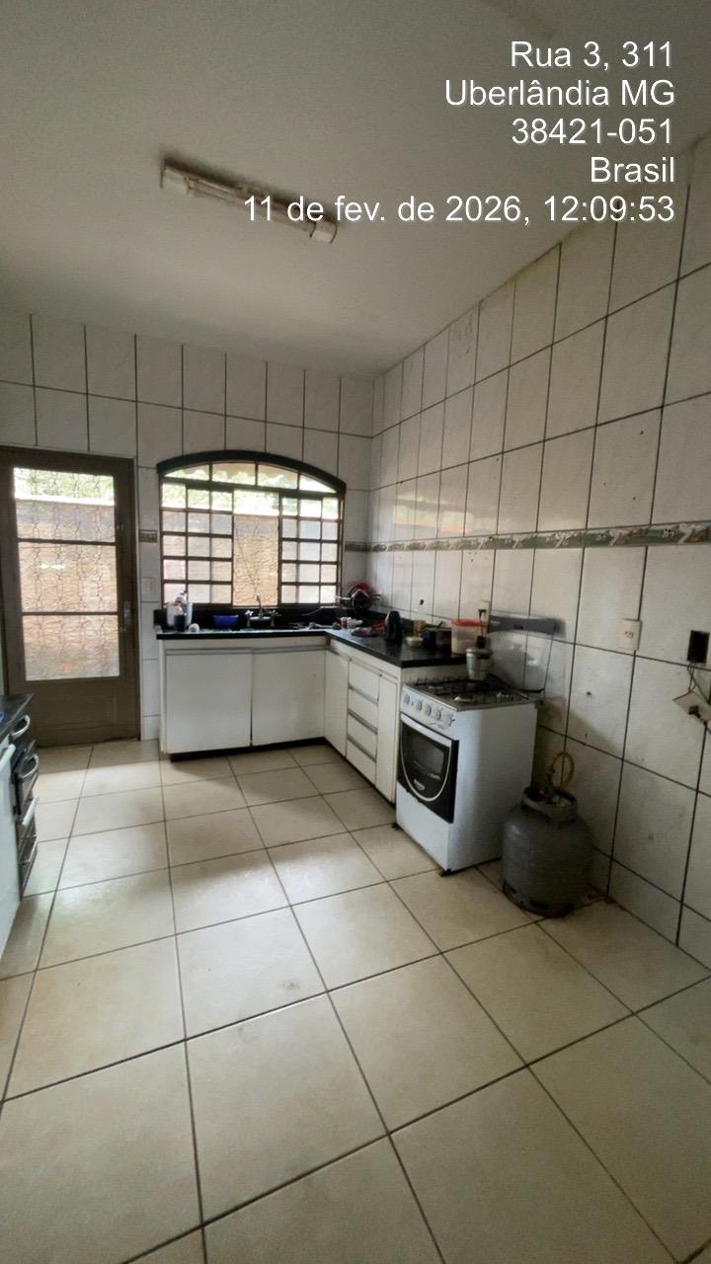
Sala – outro ângulo. | Cozinha – piso e revestimentos.

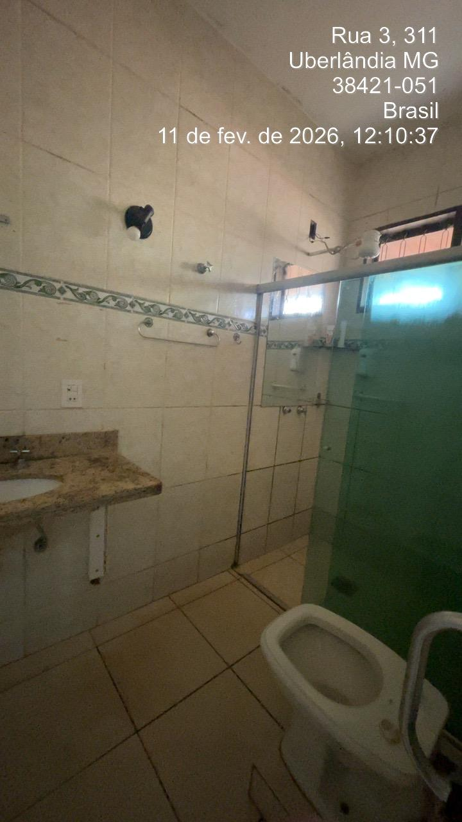 | 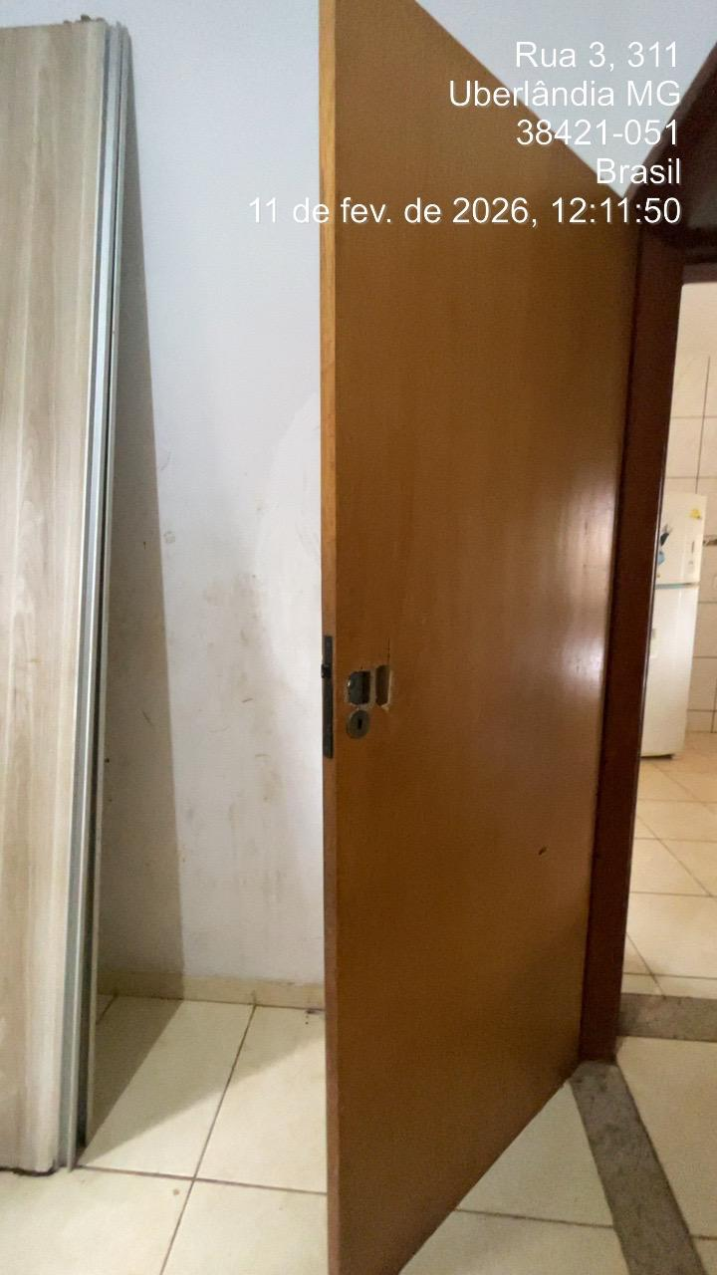
Banheiro – estado de conservação. | Portas/fechaduras – deterioração.

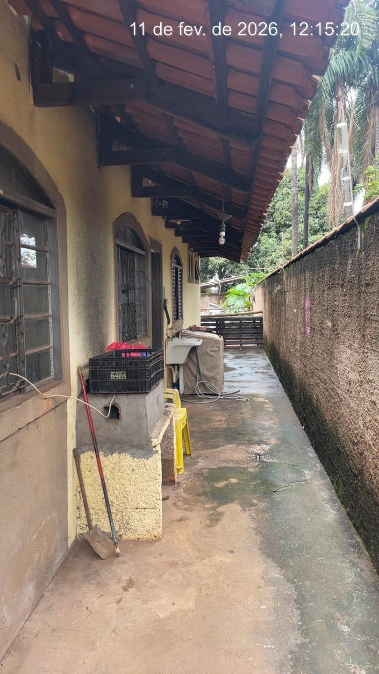 | 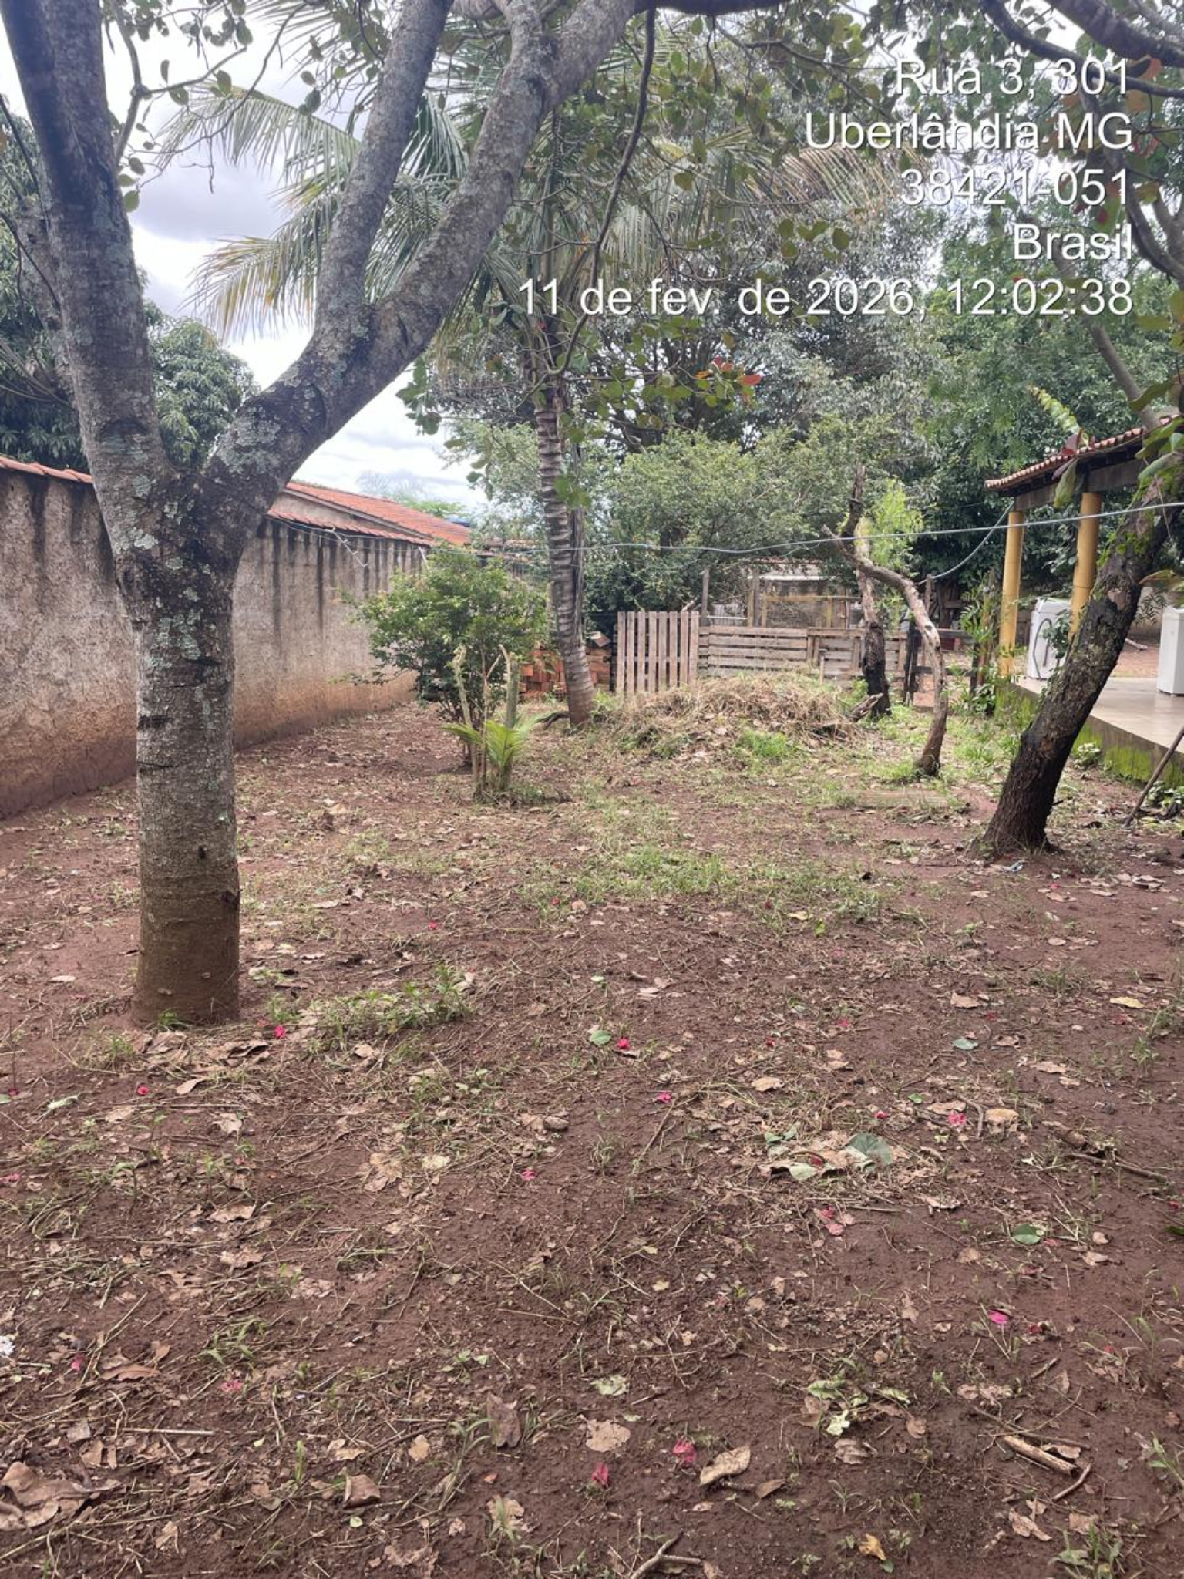
Varanda/lateral – circulação e cobertura. | Lateral/quintal – árvores adultas.

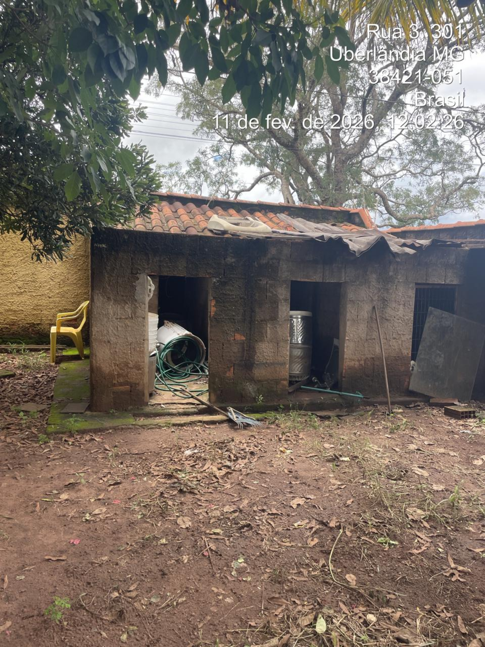
Canil deteriorado – sem valor (demolição).

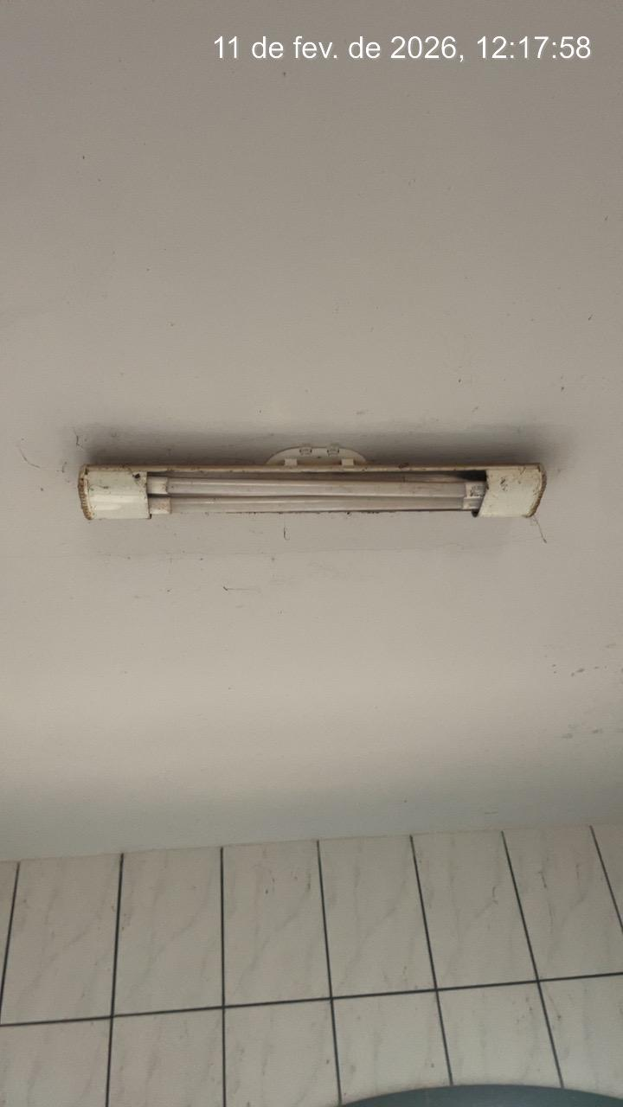 | 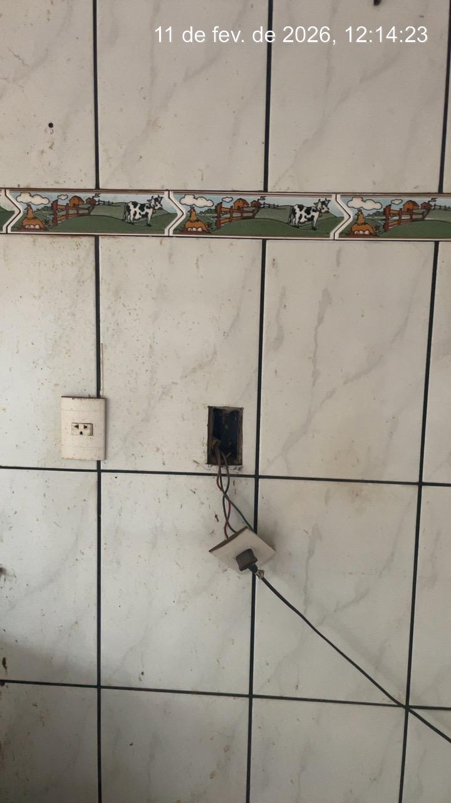
Teto em laje/luminária – desgaste. | Instalação elétrica – necessidade de reparos.

12 - ANEXO II – Matricula do Imóvel
A matrícula do imóvel (atualizada) será anexada no anexo da manifestação.
13- MINI - CURRICULO DO PERITO
Marcos Luiz de Moura – CRECI/MG 12.556.
Perito Avaliador de Imóveis com atuação em avaliações judiciais e extrajudiciais, elaboração de Parecer Técnico de Avaliação Mercadológica (PTAM) e Laudos Periciais Imobiliários.
Profissional com mais de 25 anos de experiência no mercado imobiliário, com atuação nas áreas de compra e venda, locação, administração e avaliação de bens imóveis urbanos.
Registrado no Tribunal de Justiça de Minas Gerais (TJMG) como Auxiliar da Justiça, com atuação pautada na imparcialidade, ética, fundamentação técnica e observância das normas da Engenharia de Avaliações, especialmente NBR 14.653 e NBR 12.721 (CUB).
Experiência em:
- Avaliações judiciais para partilha, inventário, dissolução de união estável e execução;
- Avaliações extrajudiciais para fins de garantia, venda e locação;
- Análise de mercado imobiliário urbano;
- Aplicação do Método Comparativo Direto de Dados de Mercado;
- Aplicação do Método Evolutivo com depreciação pelo critério Ross-Heidecke.
Contato profissional:
Lagoa Santa/MG
E-mail: marcos.lmoura@hotmail.com
Telefone: (31) 99155-4340

ENCERRAMENTO
Uberlândia/MG, 11 de fevereiro de 2026.

Marcos Luiz de Moura
Perito Avaliador de Imóveis – CRECI/MG 12.556

